TIẾT 110
PHIẾU HỌC TẬP TOÁN
THỂ TÍCH CỦA MỘT HÌNH
I. KIẾN THỨC TRỌNG TÂM

Thể tích của một hình
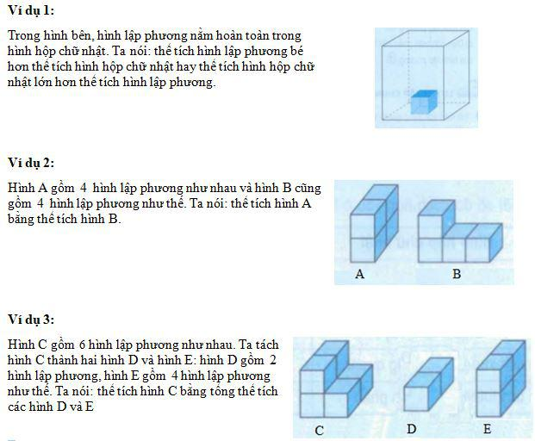
SAU KHI THEO DÕI BÀI GIẢNG TIẾT 110, CÁC EM HÃY THỰC HIỆN CÁC BÀI TẬP DƯỚI ĐÂY:

II. BÀI TẬP
Bài 1: Trong các hình sau đây:
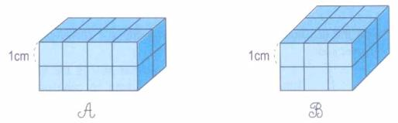
Hình hộp chữ nhật A gồm mấy hình lập phương nhỏ?
Hình hộp chữ nhật B gồm mấy hình lập phương nhỏ?
Hình nào có thể tích lớn hơn?
Trả lời:
Hình hộp chữ nhật A gồm ………… hình lập phương nhỏ
Hình hộp chữ nhật B gồm ………… hình lập phương nhỏ
Hình ………. có thể tích lớn hơn

Bài 2:
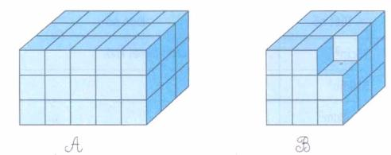
Hình hộp A gồm mấy hình lập phương nhỏ?
Hình hộp B gồm mấy hình lập phương nhỏ?
So sánh thể tích hình hộp A và hình hộp B
Trả lời:
Hình A gồm ………… hình lập phương nhỏ
Hình B gồm ………… hình lập phương nhỏ
Hình ……… có thể tích lớn hơn hình ……….

Bài 3: Có 6 hình lập phương nhỏ có cạnh 1 cm. Hãy xếp 6 hình lập phương đó thành một hình hộp chữ nhật. Có bao nhiêu cách xếp khác nhau?
Trả lời:
Có ……………. cách xếp 6 hình lập phương thành hình hộp chữ nhật.

